Keşifsel Veri Analizi (EDA) Raporu
ASAP 1.0 + ASAP 2.0 Veri Setleri
Data Analyst Agent — İterasyon 1
Nisan 2026

1. Yönetici Özeti
Bu rapor, Agentic AES sisteminin Data Analyst ajanı tarafından hazırlanmıştır. ASAP 1.0 (Kaggle 2012, 12,976 essay) ve ASAP 2.0 (Learning Agency Lab PERSUADE Corpus, 24,728 essay) veri setleri incelenmiş; toplam 37,704 essay üzerinde skor dağılımı, uzunluk dağılımı, prompt yapısı ve demografik özellikler analiz edilmiştir.
Analiz, Architect ajanının vereceği kritik kararlara altlık oluşturur: (a) regresyon mu sınıflandırma mı, (b) hangi loss fonksiyonu (MSE/CORAL/CORN/QWK-loss), (c) tek-model mi prompt-specific çoklu model mi, (d) hangi transformer backbone (BERT/DeBERTa/Longformer), (e) cross-dataset transfer learning stratejisi.

1.1 ÖNEMLİ DÜZELTME — Veri Seti Kimliği
Proje tasarım dokümanı v1.1'de 'ASAP 1.0 + ASAP++' varsayımı yapılmıştı. Ancak klasörde yer alan ikinci dosya (ASAP2_train_sourcetexts.csv) ASAP++ değil, Kaggle 2024 'Learning Agency Lab — Automated Essay Scoring 2.0' yarışmasında kullanılan PERSUADE 2.0 Corpus'udur. Bu, çok daha büyük (24,728 essay), demografik meta-veri içeren ve tek uniform holistic skor (1-6) kullanan modern bir settir. Tasarım dokümanı bu bilgiye göre güncellenecektir.

2. ASAP 1.0 Analizi

2.1 Genel Yapı
- Dosya: training_set_rel3.tsv (16 MB, Latin-1 encoding, TSV, 28 sütun)
- Toplam essay: 12,976
- Prompt sayısı: 8 farklı essay_set
- Skor alanları: domain1_score (ana), domain2_score (yalnızca Prompt 2 için), trait skorları (yalnızca Prompt 7 ve 8 için)

2.2 Prompt Karakteristikleri
Prompt | Essay Sayısı | Skor Aralığı | Ort. Skor | Medyan Uzunluk | Max Uzunluk | Tür
1 | 1,783 | 2-12 | 8.53 | 365 kelime | 785 | Argumentative
2 | 1,800 | 1-6 | 3.42 | 368 kelime | 1,064 | Argumentative (+ domain2)
3 | 1,726 | 0-3 | 1.85 | 100 kelime | 375 | Source-dependent
4 | 1,770 | 0-3 | 1.43 | 87 kelime | 357 | Source-dependent
5 | 1,805 | 0-4 | 2.41 | 119 kelime | 416 | Source-dependent
6 | 1,800 | 0-4 | 2.72 | 153 kelime | 454 | Source-dependent
7 | 1,569 | 2-24 | 16.06 | 154 kelime | 592 | Narrative (trait)
8 | 723 | 10-60 | 36.95 | 626 kelime | 856 | Narrative (18 trait)

2.3 Görsel — Skor Dağılımı
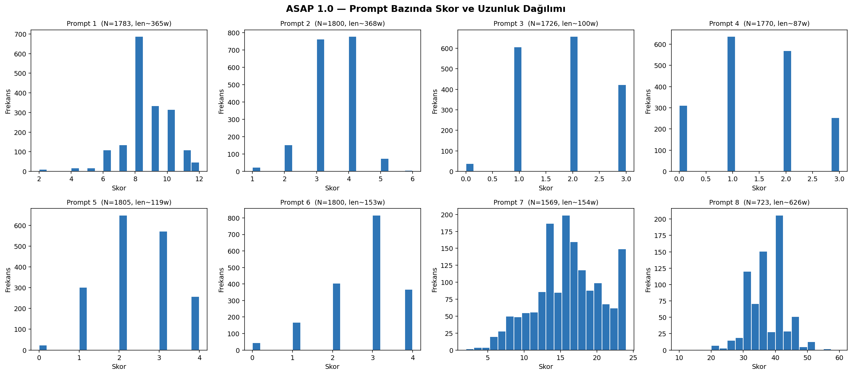
Şekil 1. ASAP 1.0 — Prompt bazında skor histogramları

2.4 Kritik Gözlemler
- Prompt 8 problemi: Sadece 723 essay var (diğer prompt'ların %40'ı) ve skor aralığı 10-60 — en uzun essay'ler burada (medyan 626 kelime, max 856). Longformer/BigBird adayı.
- Skor ölçeği heterojenliği: Promptlar arası skor ölçekleri çok farklı (0-3 ile 10-60 arası). Cross-prompt training için skor normalizasyonu (min-max veya z-score) zorunlu.
- Trait eksikliği: Sadece Prompt 7 (8 trait) ve Prompt 8 (18 trait) trait skorlarına sahip. Multi-task öğrenme bu iki prompt ile sınırlı — ASAP++ olsa 1-6 için de olurdu.
- Prompt 3-6 kısa: Medyan 87-153 kelime; BERT (512 token ≈ 380-400 kelime) fazlasıyla yeterli. DeBERTa-v3-base ideal.
- Ordinality: Skor dağılımları belirgin şekilde ordinal (sıralı kategoriler). Regresyon yerine CORAL/CORN tercih edilmeli.

3. ASAP 2.0 Analizi

3.1 Genel Yapı
- Dosya: ASAP2_train_sourcetexts.csv (199 MB, UTF-8, CSV, 14 sütun)
- Toplam essay: 24,728 (ASAP 1.0'ın 1.9 katı)
- Prompt sayısı: 7 unique prompt (assignment = prompt_name)
- Skor aralığı: 1-6 (holistic, tek-boyut, tüm promptlarda uniform)
- Demografik meta-veri: 5 alan — race_ethnicity, gender, ell_status, economically_disadvantaged, student_disability_status
- Source texts: 100% essay'de source_text_1 var; %16'sında 3'e kadar, %7.9'unda 4 source

3.2 Prompt Dağılımı
Prompt Adı | Essay Sayısı | Medyan Uzunluk | Max Uzunluk | Tip
Driverless cars | 6,170 | 372 | 1,073 | Source-based
Facial action coding system | 4,883 | 333 | 1,235 | Source-based
Exploring Venus | 4,480 | 312 | 1,201 | Source-based
The Face on Mars | 3,015 | 295 | 921 | Source-based
A Cowboy Who Rode the Waves | 2,175 | 263 | 1,656 | Source-based
Does the electoral college work? | 2,046 | 374 | 1,367 | Source-based
Car-free cities | 1,959 | 430 | 1,351 | Source-based (4 source)

3.3 Görsel — Skor ve Prompt Dağılımı
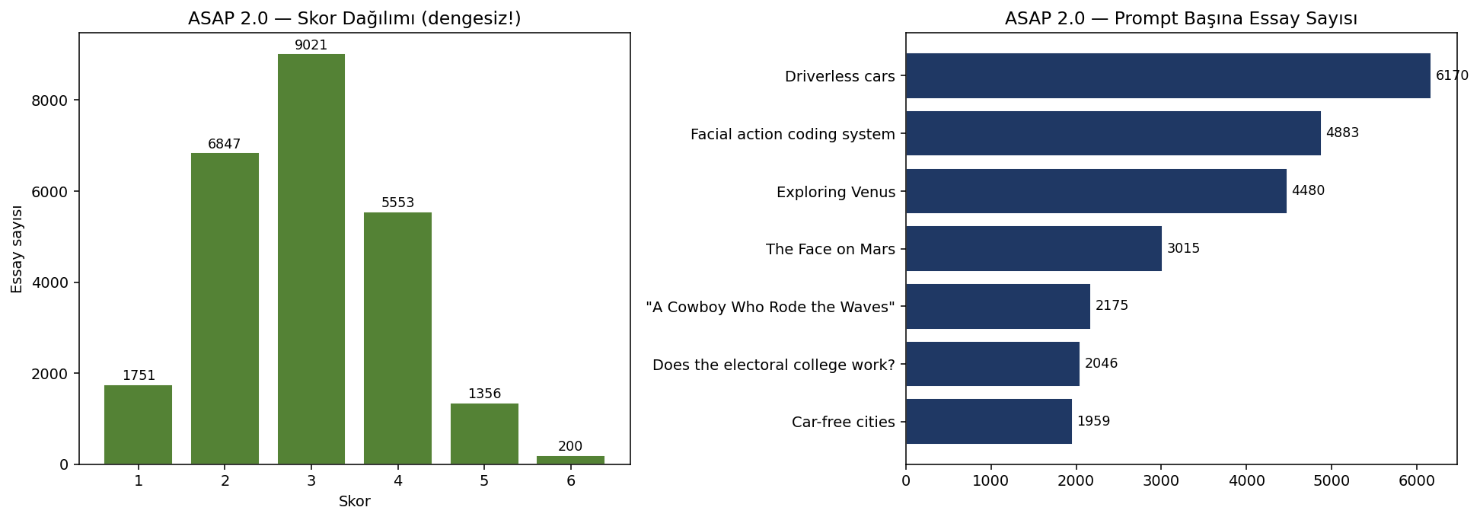
Şekil 2. ASAP 2.0 — Skor dağılımı (sol) ve prompt başına essay sayısı (sağ)

3.4 Kritik Gözlem: Ciddi Skor Dengesizliği
ASAP 2.0 skor dağılımı aşırı dengesizdir: Skor 3 en yaygın (%36.5), skor 6 yalnızca 200 essay (%0.8). Bu, doğrudan model başarısını etkileyen kritik bir sorundur:
Skor | Essay Sayısı | Oran
1 | 1,751 | 7.1%
2 | 6,847 | 27.7%
3 | 9,021 | 36.5%
4 | 5,553 | 22.5%
5 | 1,356 | 5.5%
6 | 200 | 0.8% (!)
- Strateji 1: Weighted loss (class-balanced cross-entropy veya focal loss).
- Strateji 2: Oversampling skor=6 veya SMOTE benzeri augmentation (paraphrase).
- Strateji 3: Stratified k-fold cross-validation ile güvenilir QWK ölçümü.
- Strateji 4: Macro-QWK + per-class F1 ek metrik olarak rapor edilmeli.

3.5 Görsel — Demografik Dağılım (Fairness)
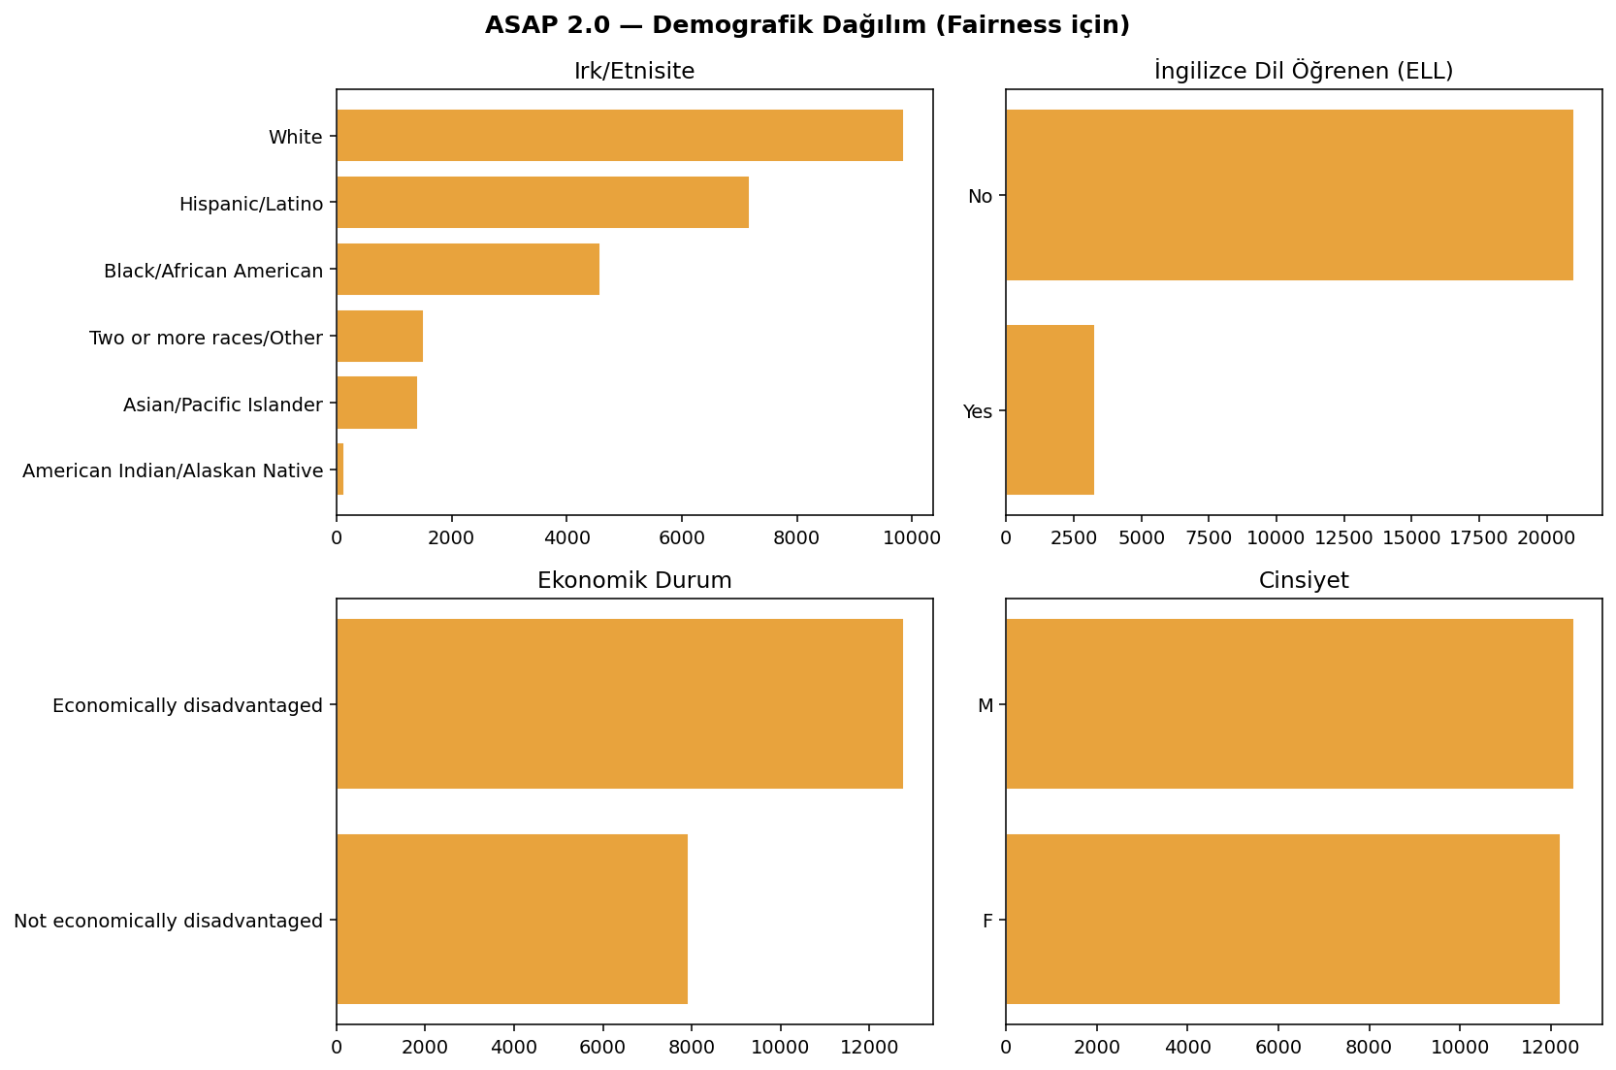
Şekil 3. ASAP 2.0 — Demografik dağılım; model fairness analizi için kullanılacak
ASAP 2.0'ın sunduğu demografik bilgi, agentic sistemimizin Quality & Validation ajanına fairness bias ölçümü yaptırmasına imkan tanır. Bu, tez için ek bir özgün katkı (K7 — Demografik fairness analizi) anlamına gelir: örneğin ell_status (ikinci dil öğrenen öğrenciler) veya economically_disadvantaged grupları için QWK skorları ayrı raporlanarak model adilliği nicelleştirilir.

4. Uzunluk Analizi (Tokenizer & Backbone Seçimi)
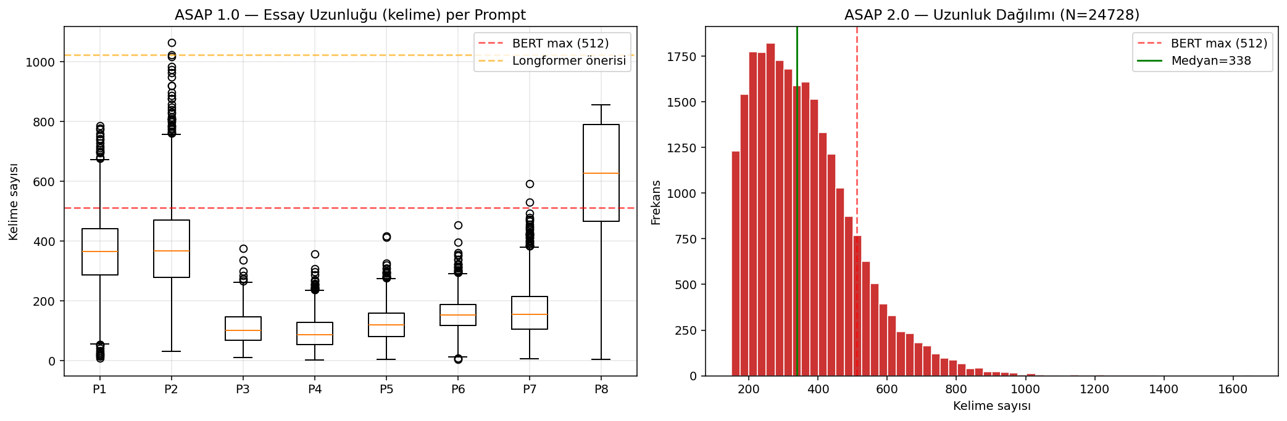
Şekil 4. ASAP 1.0 prompt-bazlı uzunluk (sol, boxplot) ve ASAP 2.0 genel uzunluk dağılımı (sağ)

4.1 Backbone Karar Matrisi
Kümeler | Medyan Uzunluk | Max | Önerilen Backbone | Gerekçe
ASAP 1.0 Prompt 3-6 (kısa, source-dep) | 87-153 | ~450 | DeBERTa-v3-base | 512 token fazlasıyla yeter, hızlı
ASAP 1.0 Prompt 1,2,7 (orta) | 154-368 | ~1,064 | DeBERTa-v3-large | Karmaşık argümantasyon, güçlü model
ASAP 1.0 Prompt 8 (uzun narrative) | 626 | 856 | Longformer-base-4096 | Uzun bağlam, küçük N
ASAP 2.0 (karma) | 338 | 1,656 | DeBERTa-v3-large + sliding window | >512 için window + Longformer fallback

4.2 %95 ve %99 Uzunluk Gözlemleri
- ASAP 1.0 Prompt 8 %99 uzunluk: ~780 kelime ≈ 1,040 token → Longformer zorunlu.
- ASAP 2.0 %95 uzunluk: 642 kelime ≈ 850 token; %5 essay BERT max'ı aşar — sliding window veya Longformer gerek.
- ASAP 2.0 %99 uzunluk: 811 kelime ≈ 1,080 token — kritik minority için Longformer.

5. Data Analyst'ten Architect'e Öneriler
Bu EDA sonuçları ışığında, Architect ajanına aşağıdaki öneriler iletilmiştir. Architect bu önerileri literatür + ilk pilot eğitim sonuçlarıyla sentezleyerek nihai kararları verecektir.

5.1 Segmentasyon Stratejisi (tek-model mi, çoklu-model mi?)
- Öneri: 3-bucket hibrit yaklaşım — (1) Kısa-ASAP1 (P3-6), (2) Orta-ASAP1+ASAP2 (P1,2,7 + tüm ASAP2), (3) Uzun-ASAP1-P8. Tek-model tüm promptları öğrenmekte zorlanır; prompt-başına 15 ayrı model aşırı overhead.

5.2 Loss Fonksiyonu
- ASAP 1.0 için: CORAL veya CORN — skor ölçekleri farklı ama hepsi açıkça ordinal. CORN önerilir (Shi 2022), CORAL'in rank-consistency kısıtı esnetilmiş versiyonudur.
- ASAP 2.0 için: CORN + class weight (skor 6 için 10x ağırlık). Alternatif: QWK-direct differentiable loss (Taghipour & Ng 2016 türevi).

5.3 Skor Normalizasyonu
- ASAP 1.0 cross-prompt: Skorlar min-max ile [0,1] aralığına çekilir; tahmin sonunda prompt'un orijinal aralığına geri dönüşüm.
- ASAP 1.0 + 2.0 transfer: Ayrı modeller önerilir — skor semantikleri farklı (holistic vs. domain+trait).

5.4 Değerlendirme Metriği
- Birincil: Quadratic Weighted Kappa (QWK) per prompt, sonra macro-average.
- İkincil: Pearson, Spearman, MAE, per-class F1 (özellikle ASAP 2.0 skor=6).
- Fairness: ASAP 2.0 için her demografik grup altında ayrı QWK (Quality Agent hesaplar).

5.5 Validation Stratejisi
- ASAP 1.0: 5-fold cross-validation, prompt bazında stratified.
- ASAP 2.0: Stratified split (score x prompt_name) + 5-fold CV. Skor=6 az olduğu için stratification kritik.
- Raporlama: Bootstrap 95% CI (Quality Agent). Tek sayı değil, güven aralığı.

6. Sonuç ve Bir Sonraki Adım
Data Analyst ajanın EDA iterasyonu tamamlandı. Bulgular, tez hedefi olan QWK ≥ 0.80 için aşağıdaki somut öncelikleri ortaya koyuyor:
- 1. ASAP 2.0 skor dengesizliği başlı başına bir zorluk — fairness ve weighted loss kritik.
- 2. ASAP 1.0 Prompt 8 özel muamele gerektiriyor (uzun + küçük N + trait zengin).
- 3. 3-bucket segmentasyon literatürdeki 'prompt-specific' ve 'cross-prompt' yaklaşımların ortasını bulur.
- 4. Demografik fairness analizi, tez için kazanılmış bonus katkı (K7).
- 5. Baseline önerisi: DeBERTa-v3-large + CORN loss + ASAP 1.0 Prompt 2 üzerinde tek prompt testi.
Sıradaki ajan: Research & Literature Agent — AES alanında QWK optimizasyonu, CORAL/CORN uygulamaları ve ASAP 2.0 competition'ın kazanan mimarilerini sentezleyecek. Ardından Architect ilk somut mimari kararını verecek.

